Соревнования по волейболу завершились в Красной Пахре
15.04.2019
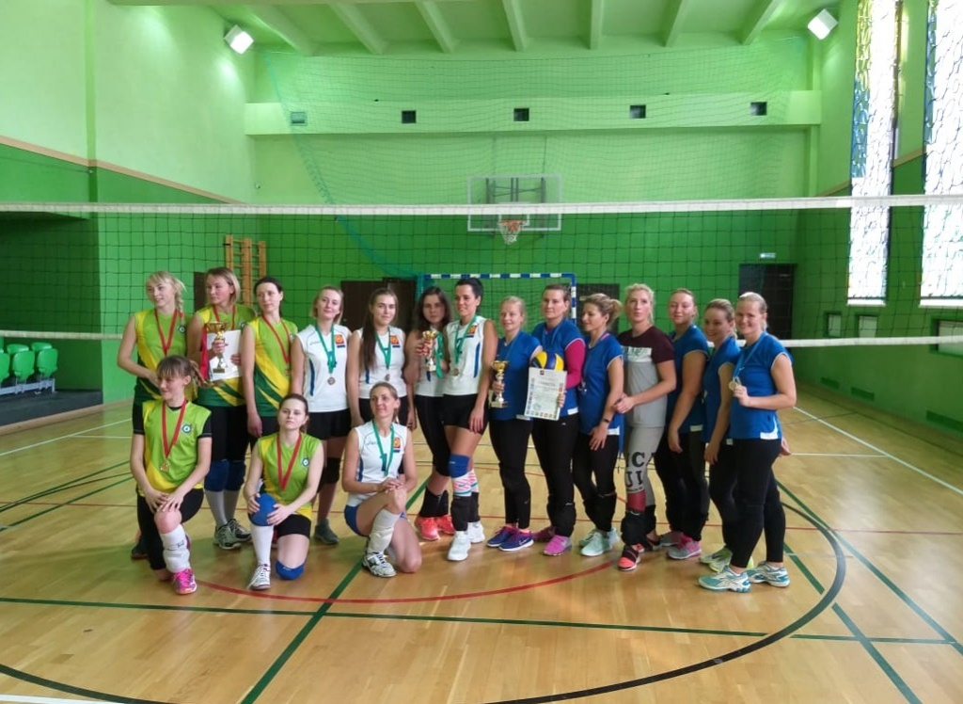
Соревнования по волейболу завершились в Красной Пахре. Фото: архив Спортивного комплекса «Красная Пахра»
Финал соревнований женских команд Троицкого и Новомосковского административных округов состоялся 14 апреля на площадке Спортивного комплекса «Красная Пахра» в Краснопахорском.
— Поочередно друг с другом сыграли девушки из Троицка, Сосенского, Щаповского и Вороновского. Команды использовали последнюю возможность подняться в турнирной таблице. Несмотря на то, что в этот день лучшими стали волейболистки из Троицка, им не хватило общего суммарного количества очков для попадания в список лидеров. По итогам соревнований первое место заняли спортсменки из Сосенского. Они набрали 21 очко. На второй строчке списка наиболее результативных команд оказалась сборная из поселения Вороновское. Бронзовая медаль у девушек из Щаповского, — рассказал заместитель директора СК «Красная Пахра» Игорь Белослюдов.
Он уточнил, что хозяйки соревнований не смогли дойти до финала. С успешным выступлением на чемпионате можно поздравить игроков двух мужских команд из Краснопахорского.

Адрес страницы: http://tinao.mos.ru/presscenter/news/detail/8022621.html
Префектура Троицкого и Новомосковского административных округов города Москвы

